Atividades Complementares para Alunos Educação Especial (Inclusão)
Escola: EMEIEF JARDIM SANTA CLARA DO LAGO
Professor/AEE: Fátima Aparecida de Assumpção
Data: 07/06/2021 a 11/06/2021
ATIVIDADE IMPRESSA
AUTOAVALIAÇÃO: Atividade deve ser registrada através de foto.
OBJETIVO: Aprimorar a coordenação viso motora, movimento dos pequenos músculos das mãos com os olhos.
Material necessário:
Folha de sulfite, caneta hidrocor, bolinhas de papel coloridas ou algodão.

DESENVOLVIMENTO: Na folha de sulfite faça alguns círculos, dentro de cada um coloque um número. Peça para a criança colocar a quantidade de bolinhas correspondente dentro de cada círculo
REGISTRO: Veja a imagem.

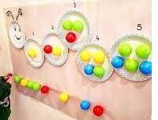

Imagem Extraida: https://www.pinterest.de/pin/747316131899620002/
Acesso em 20/05/2021

Atividades Complementares para Alunos Educação Especial (Inclusão)
Escola: EMEIEF JARDIM SANTA CLARA DO LAGO
Professor/AEE: Fátima Aparecida de Assumpção
Data: 14/06/2021 a 18/06/2021
ATIVIDADE IMPRESSA
AUTOAVALIAÇÃO: Atividade deve ser registrada através de foto.
OBJETIVO: Conscientizar a família e aluno sobre a importância da coleta de lixo. Reaproveitar materiais recicláveis.
Depois de ouvir a história:
Leitura do Livro: A fábrica de Brinquedos. Autoras: Texto Ana Cristina Santiago e
Ilustrações: Débora Cavalcante
https://youtube.com/watch?v=SUzeZMjMl30

VAMOS CONSTRUIR? VEJA OS EXEMPLOS.

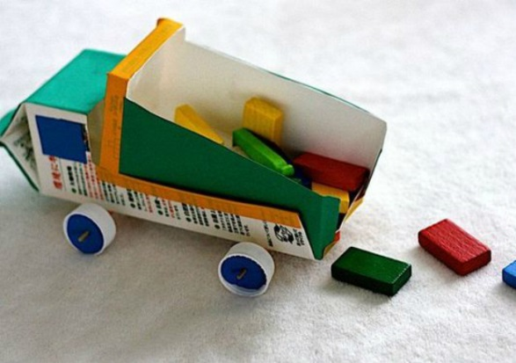

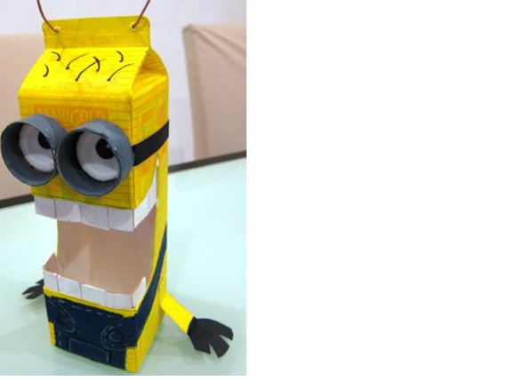
https://www.google.com/search?q=brinquedos+com+reciclagem+caixa+de+leite&safe=active&rlz=1C1CHBD_pt-PTBR921BR921&sxsrf=ALeKk03e9SFJig24XW

